政商通智慧商会系统

后台操作手册

目录

一、 系统登录 1

1. 登录 1

2. 首页 1

3. 修改个人信息 2

二、 会员管理 3

1. 修改个人信息 3

2. 会员申请 6

3. 入会表单设计 7

4. 会员反馈 7

5. 入会须知 8

6. 游客列表 8

7. 会员标签 9

三、 会员证书 10

四、 基础数据 11

1. 届别维护 11

2. 行业维护 11

3. 职务维护 11

4. 会员组别 12

五、 单位组织 12

1. 员工管理 12

2. 部门管理 13

3. 职位管理 13

六、 新闻管理 15

1. 新闻类型 15

2. 新闻列表 15

七、 文章管理 16

1. 文章列表 16

八、 通知管理 17

1. 短信通知 17

九、 活动管理 17

1. 活动类型 17

2. 活动列表 18

3. 捐赠活动 19

4. 抽奖活动 20

5. 投票活动 21

十、 会刊管理 23

1. 会刊列表 23

十一、 项目管理 24

1. 项目信息 24

2. 供需信息 24

十二、 财务管理 25

1. 会费核算 25

2. 收入分类 26

3. 支出分类 26

4. 收入记录 27

5. 支出记录 27

十三、 网站管理 28

1. 图片配置 28

2. 网站配置 28

3. 微官网模块配置 29

4. 模板选择 29

十四、 问卷系统 31

1. 问卷列表 31

十五、 系统管理 33

1. 角色管理 33

# 系统登录

## 登录

登录网址：<http://app.zhengshangyun.com/>

输入用户名和密码，填写验证码登录系统，如图1-1；

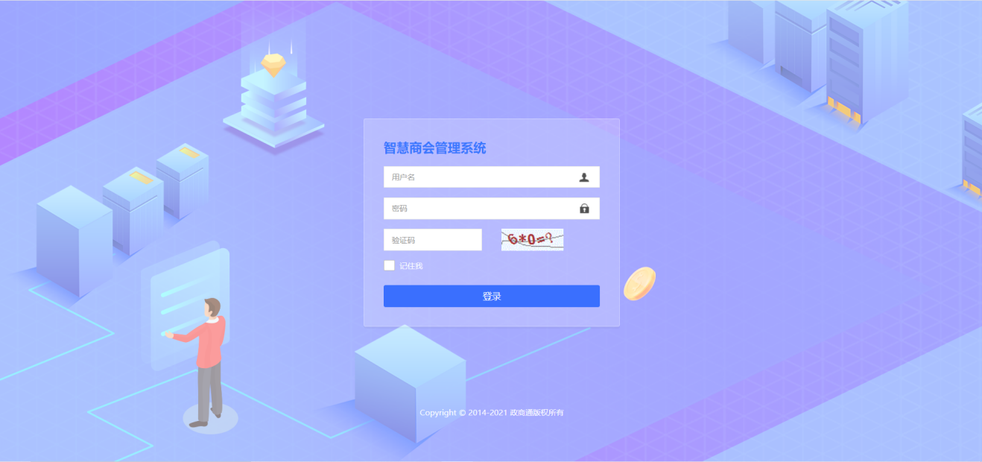

图1-1

## 首页

登录成功后进入系统首页，如图1-2，展示三个模块。

1. 商会基本信息，点击商会名称后面的编辑小图标可对内容进行修改；
2. 申请入会会员，展示商会会员总数、最新提交的入会申请，可快速审核；
3. 快捷入口，是进入相应页面的快捷方式。

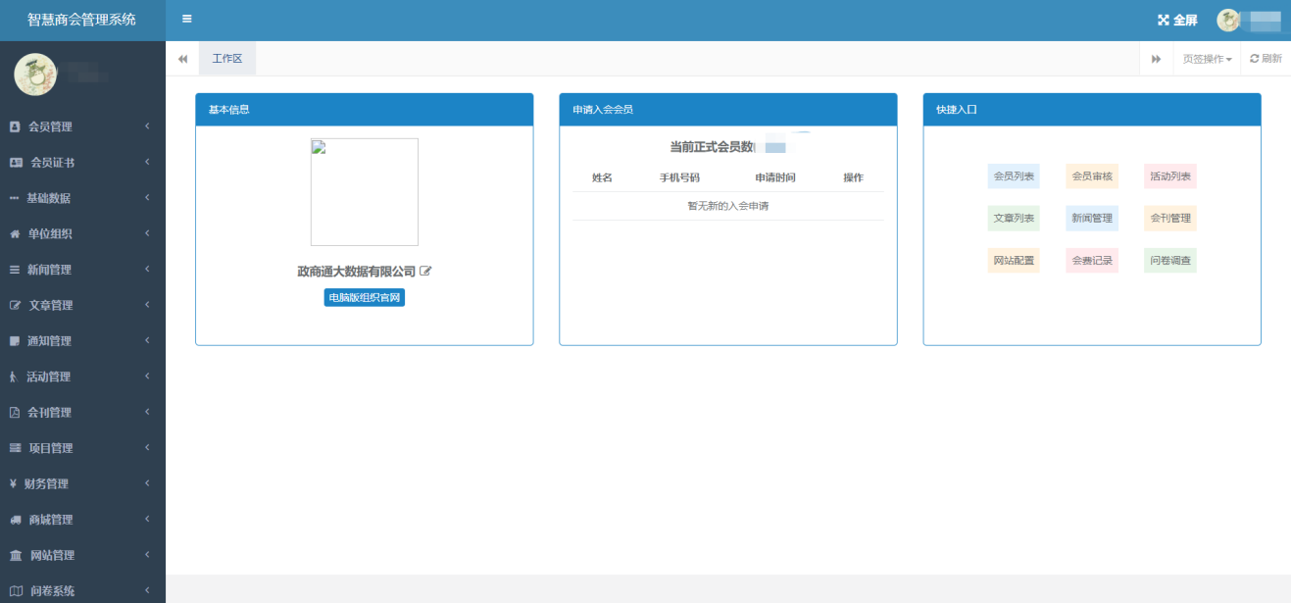

图1-2

## 修改个人信息

页面右上角点击，可跳转个人中心、修改密码、切换主题、退出登录。如图1-3。

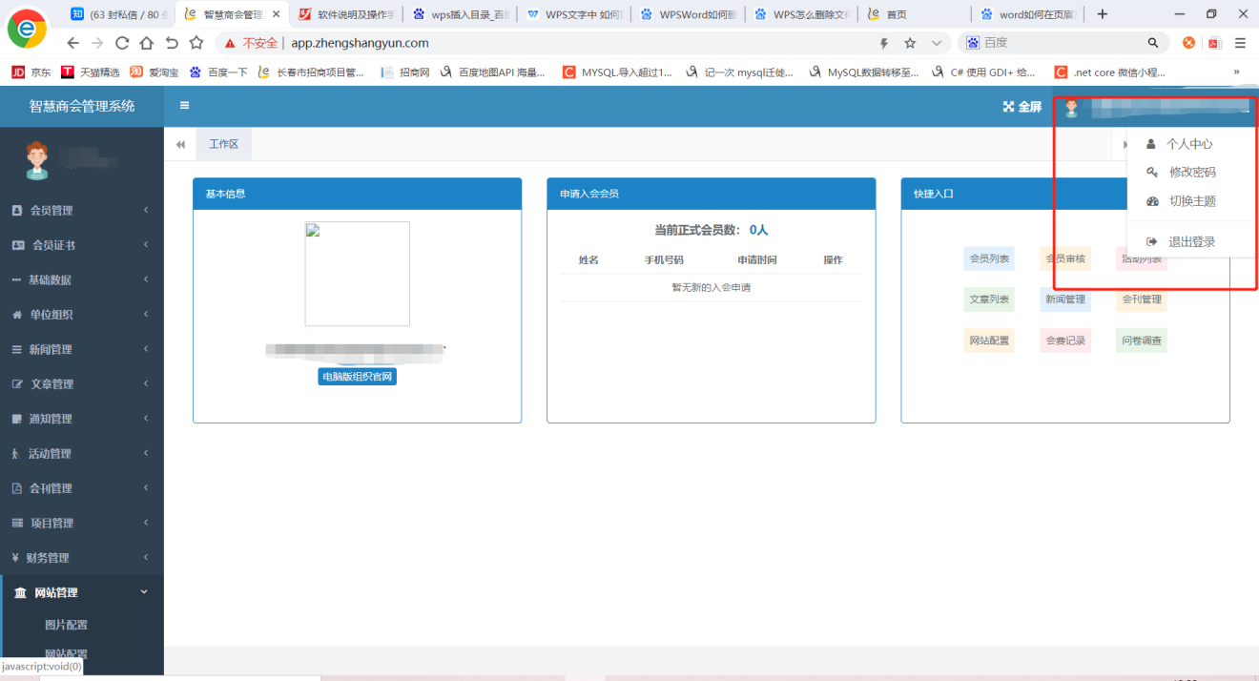

图1-3

# 会员管理

## 修改个人信息

### 会员列表

点击会员管理->会员列表进入如下界面（图2-1-1）

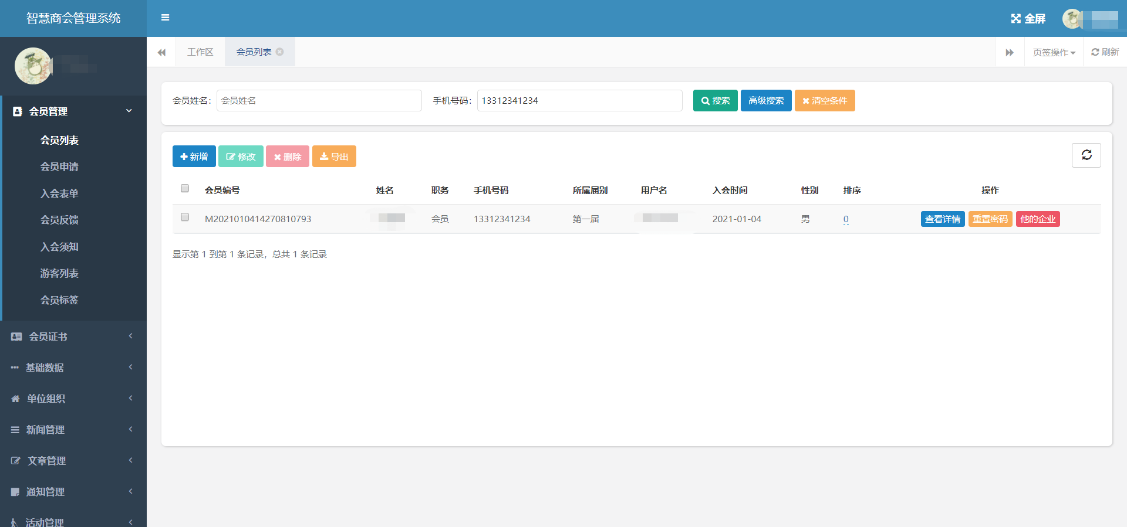图2-1-1

### 会员档案

点击图2-1-1操作列中“查看详情”按钮，可查看会员档案。点击“打印”按钮可将会员档案打印出来。

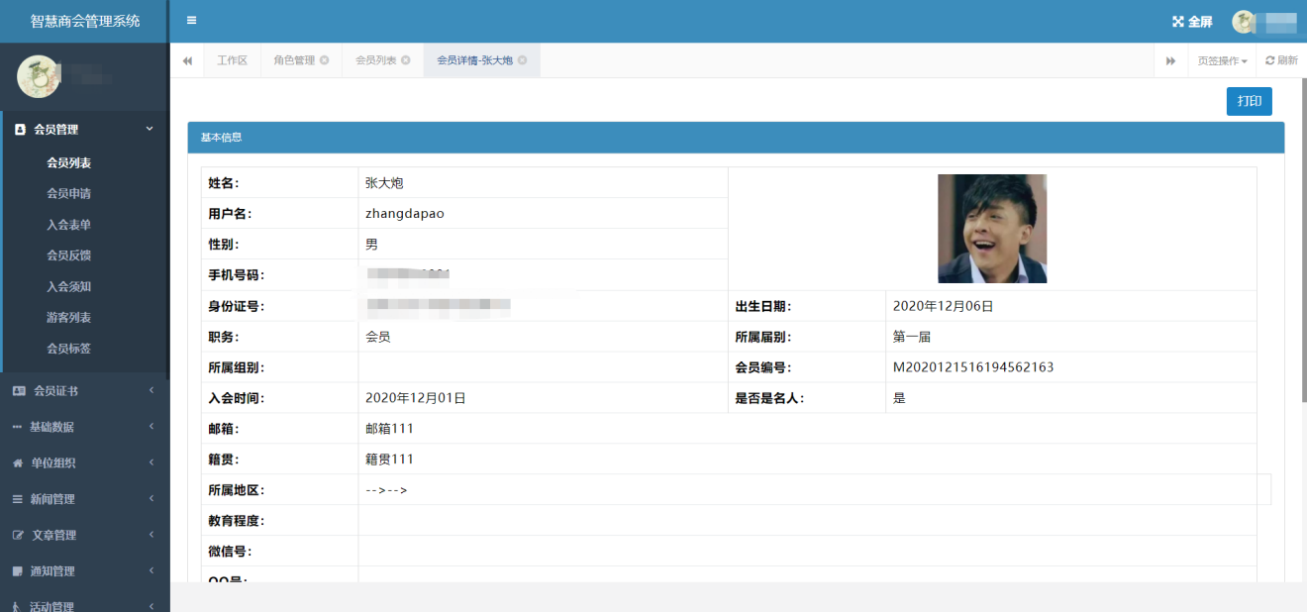

图2-1-2

打印界面

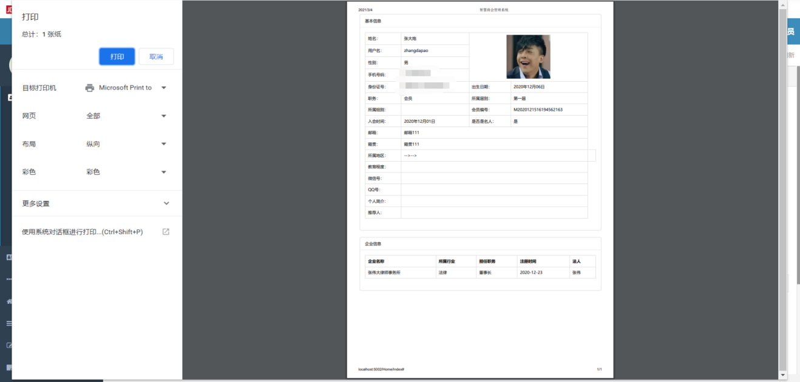

### 重置会员密码

### 修改会员登录密码，如图2-1-3

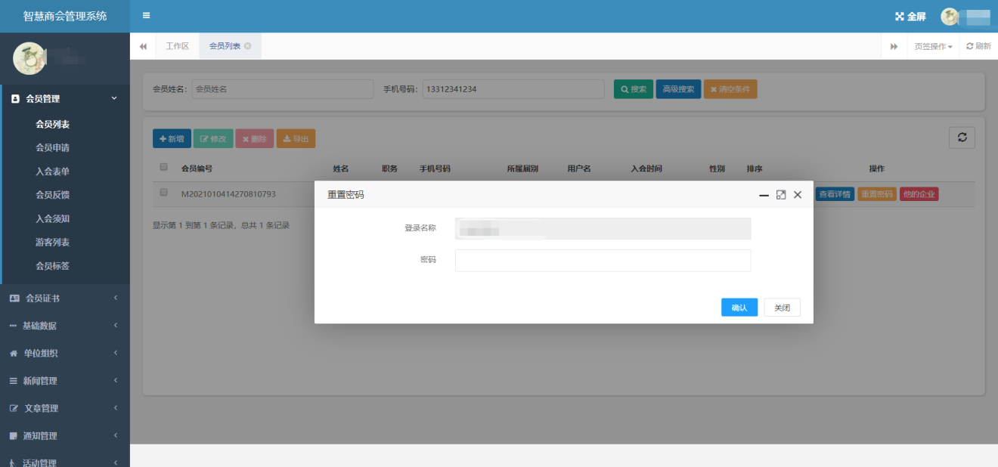

图2-1-3

### 会员企业

点击会员列表操作列中“他的企业”按钮维护会员的企业信息，可对企业进行添加、修改、删除操作。

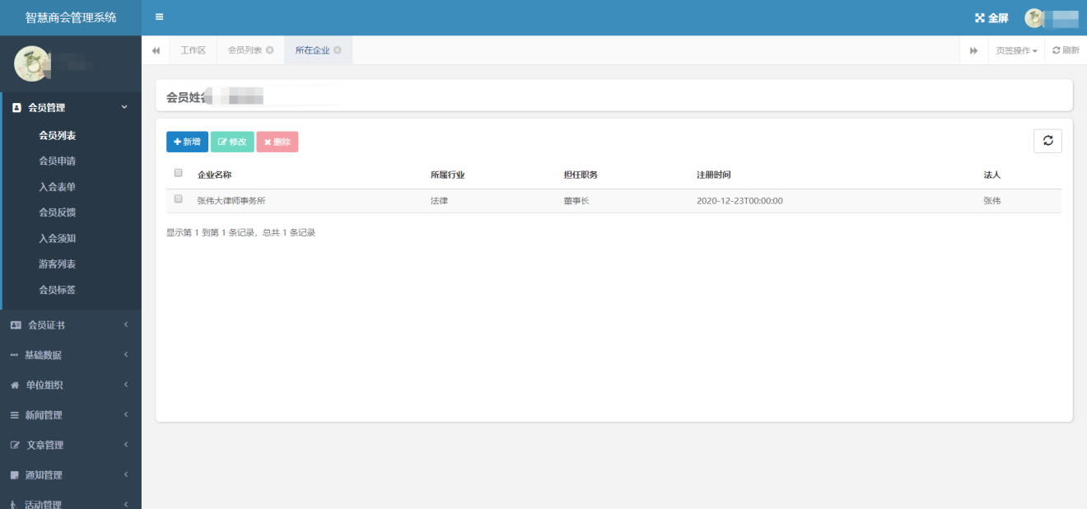

图2-1-4

### 新增会员信息

点击图2-1-1中“新增”按钮，可添加会员。

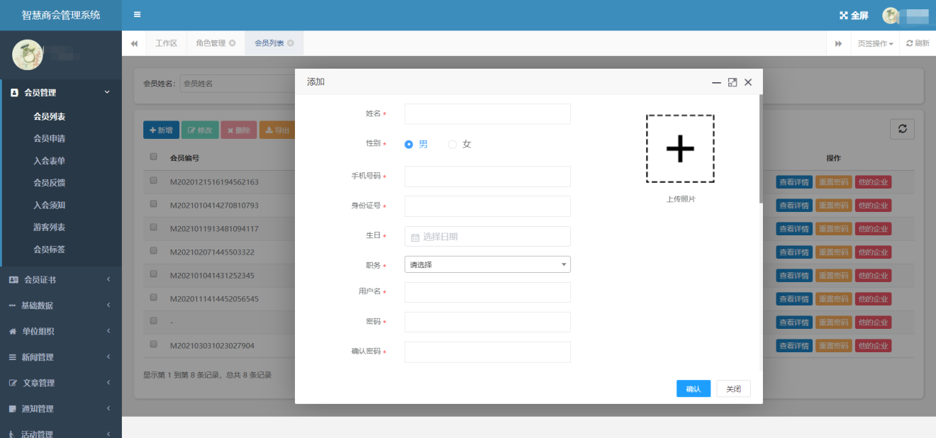

图2-1-5

## 会员申请

会员通过公众号或者小程序提交的入会申请在该列表页显示

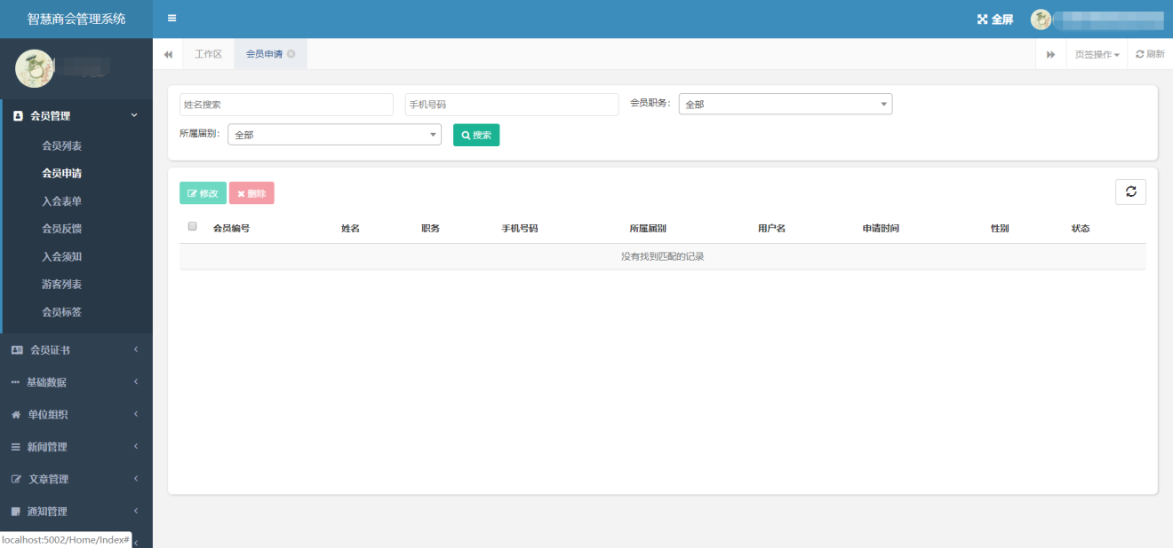

图2-2-1

点击操作列按钮进行审核，如图2-2-2  
选择审核通过、选择职务、届别等信息，点击确定，该申请会员即成为正式会员。

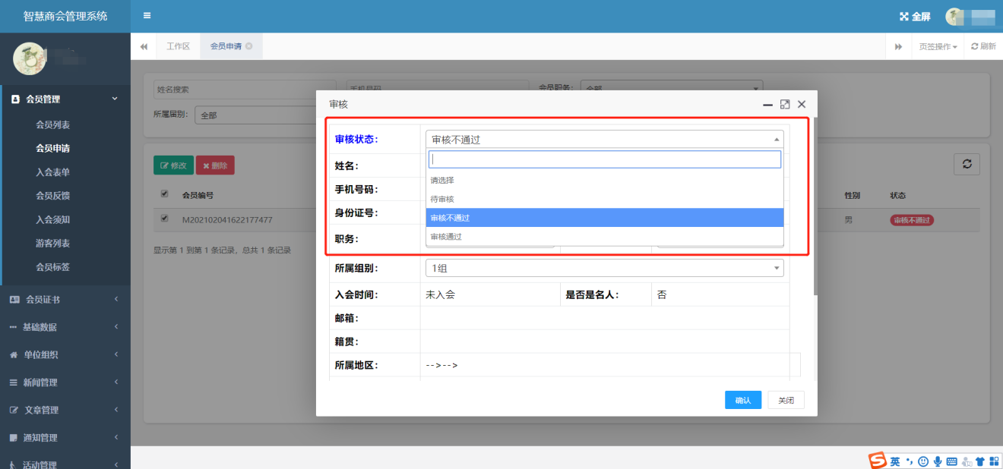

图2-2-2

## 入会表单设计

可点击右侧绿色按钮对入会表单增加项

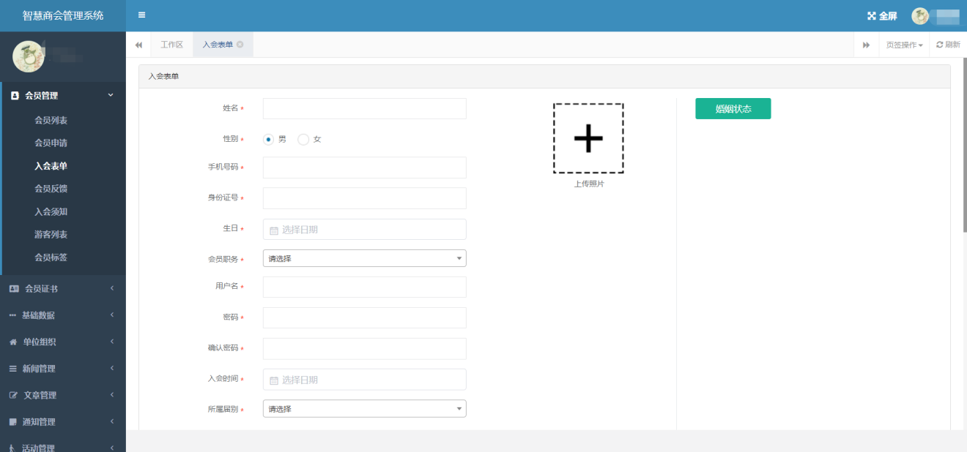

图2-3-1

## 会员反馈

会员在公众号或小程序提交的反馈在该页面显示，点击回复按钮可输入内容对反馈内容进行回复。

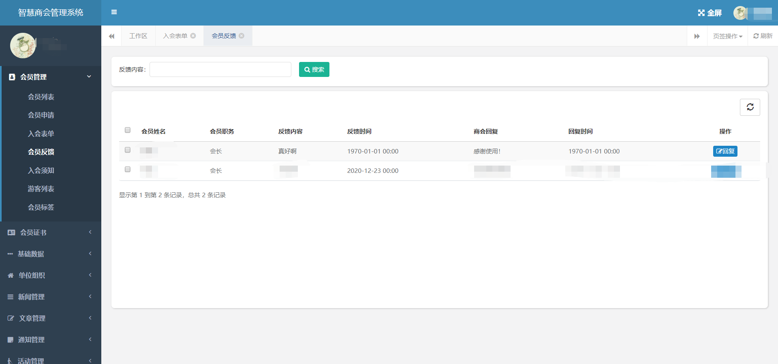

图2-4-1

## 入会须知

公众号或者小程序填写入会申请时，会有一个入会须知内容，在该界面维护。

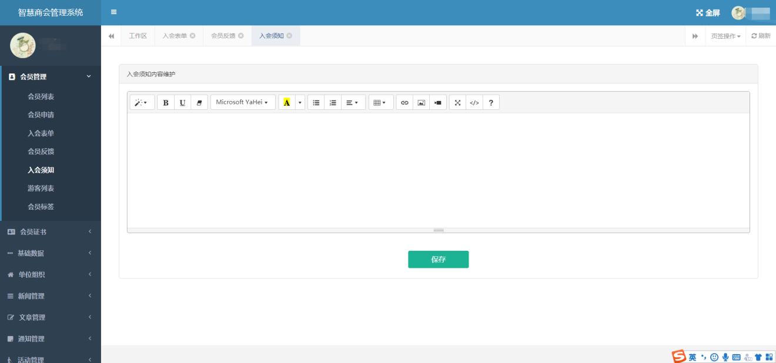

图2-5-1

## 游客列表

当通过微信授权登录微官网或者小程序时，如果未绑定过会员将作为游客身份登录。也可通过操作列“绑定会员”按钮，输入会员手机号与该微信授权的游客进行绑定。

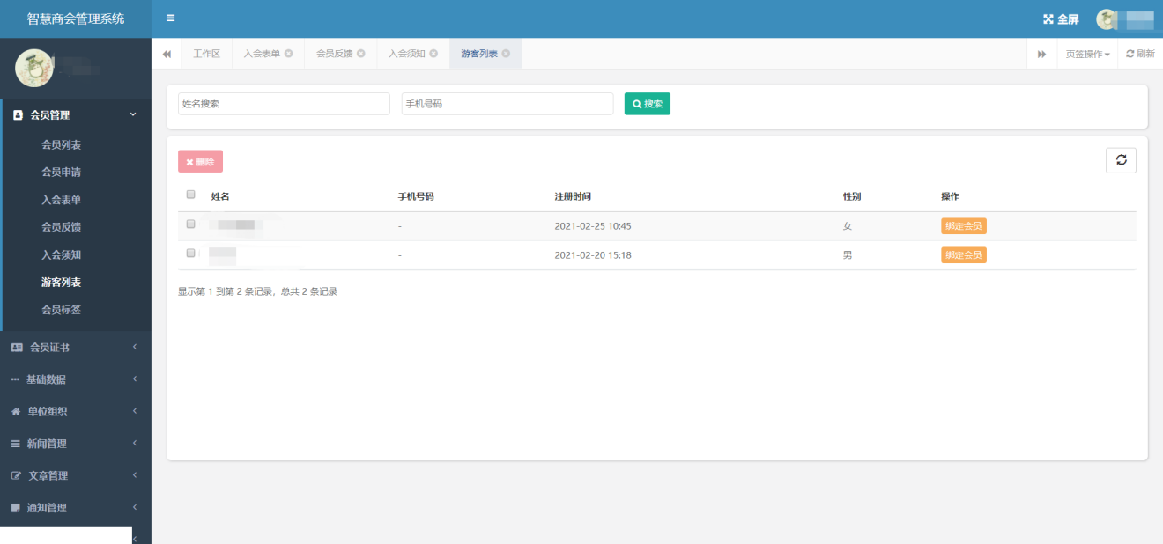

图2-6-1

## 会员标签

添加会员标签之后，可为该标签添加所属会员。设置完成后，在微官网或者小程序中会员列表有所展示。

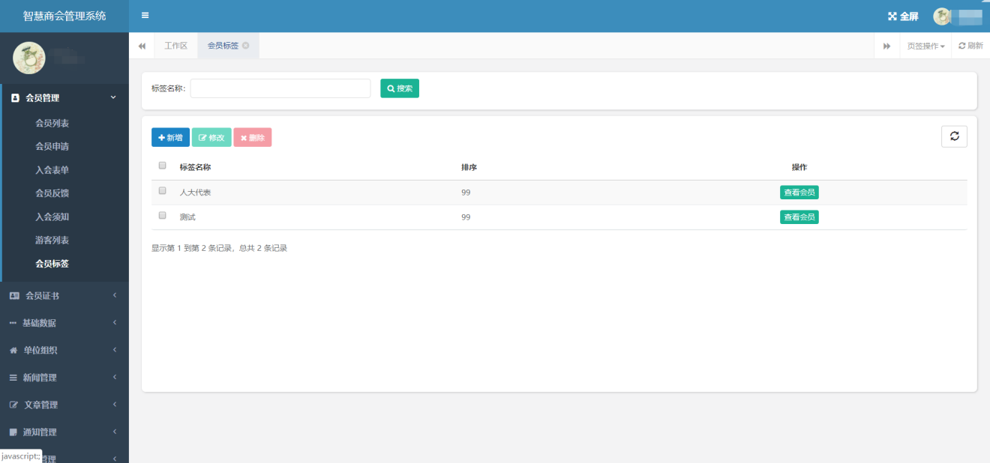

图2-7-1

# 会员证书

每个会员都有商会证书，会员通过微官网或者小程序个人中心里“我的证书”进行查看。

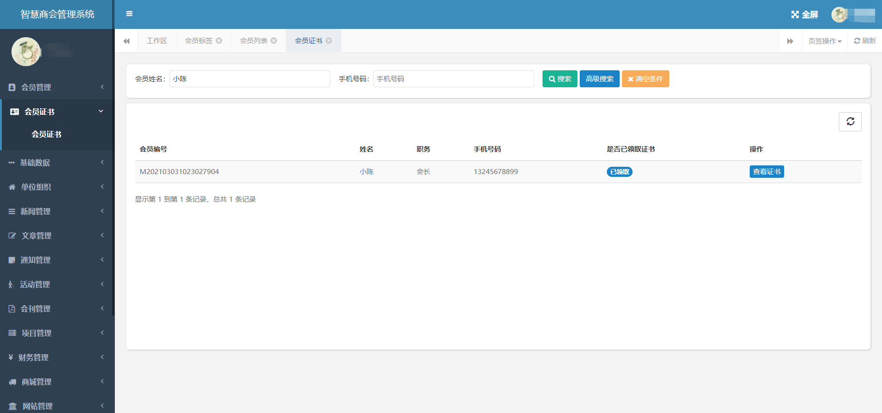

图3-1

# 基础数据

## 届别维护

维护会员所属届别，如图4-1。

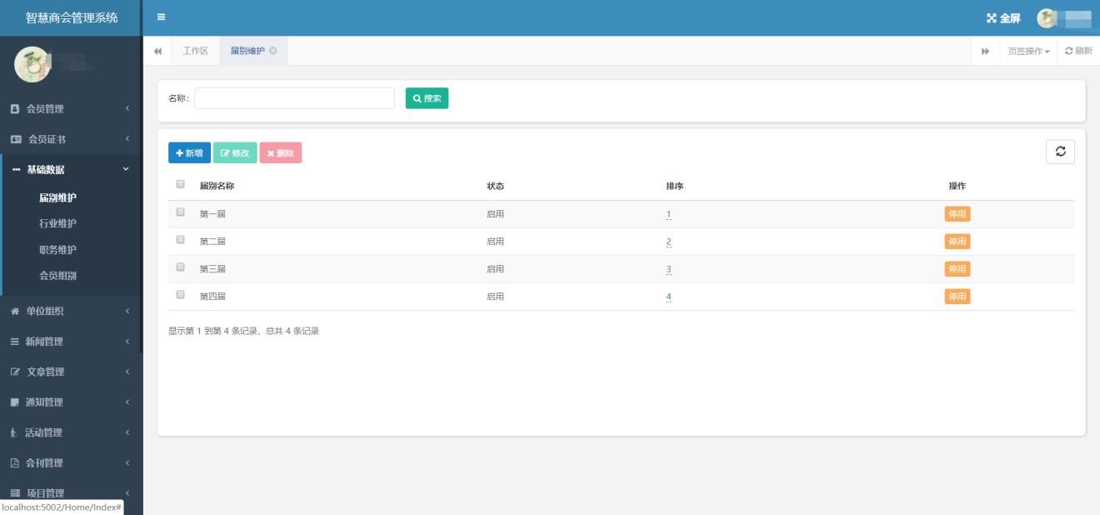

图4-1

## 行业维护

维护会员企业所属行业类别，如图4-2。

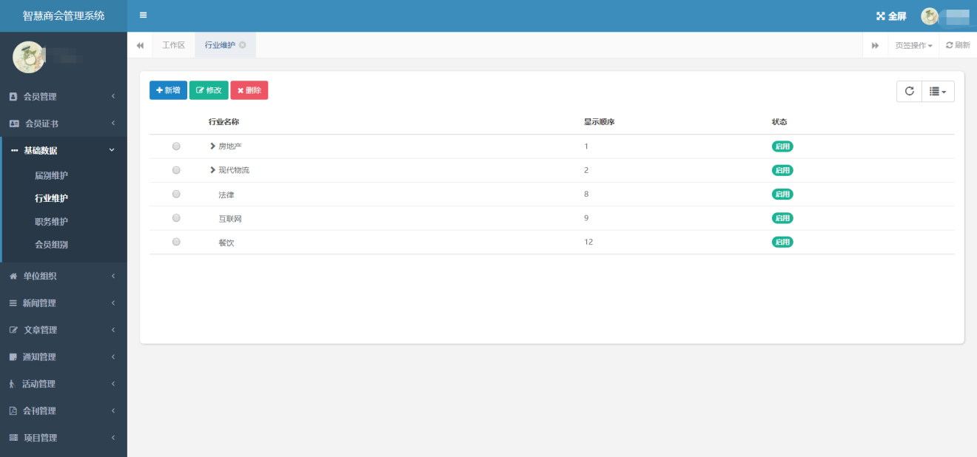

图4-2

## 职务维护

维护会员职务类别，如图4-3。

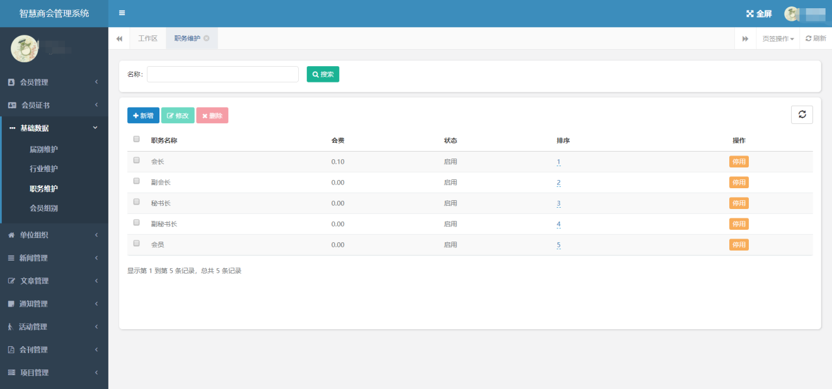

图4-3

## 会员组别

维护会员组别，如图4-4。

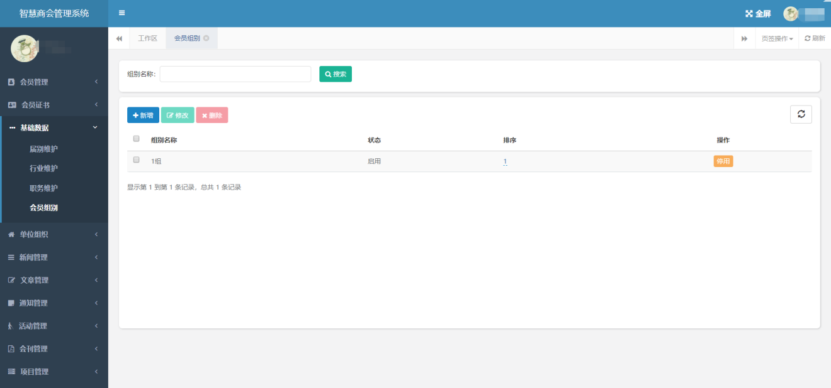

图4-4

# 单位组织

## 员工管理

可添加员工账号登录管理系统，如图5-1。

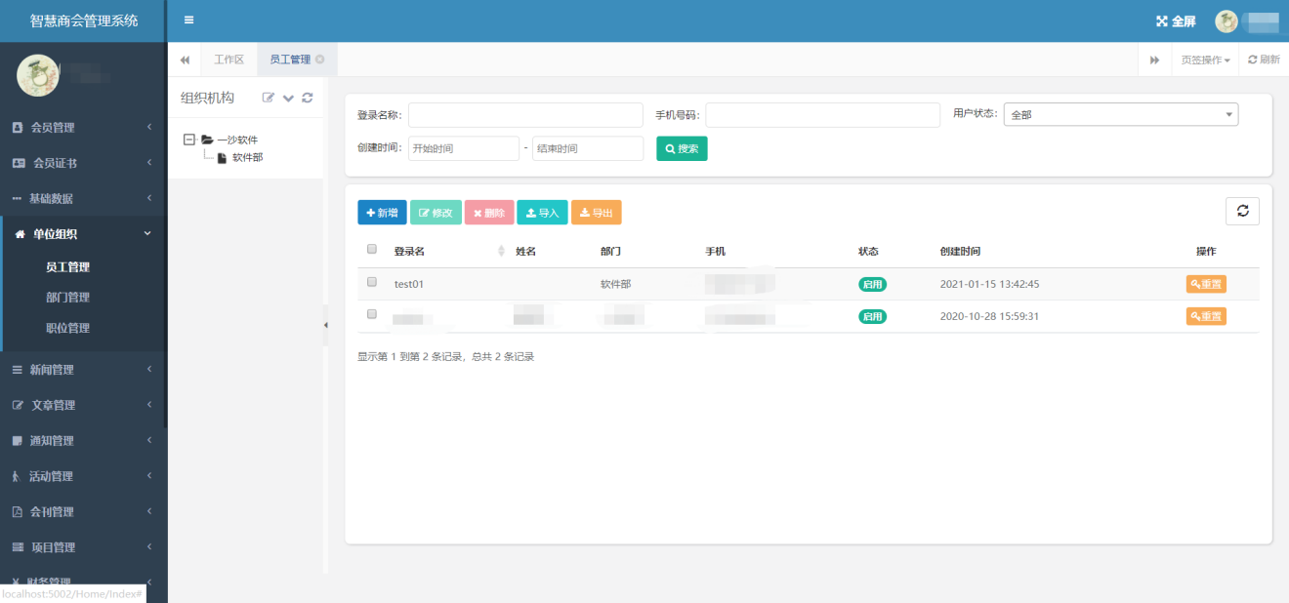

图5-1

## 部门管理

可添加组织部门，如图5-1。

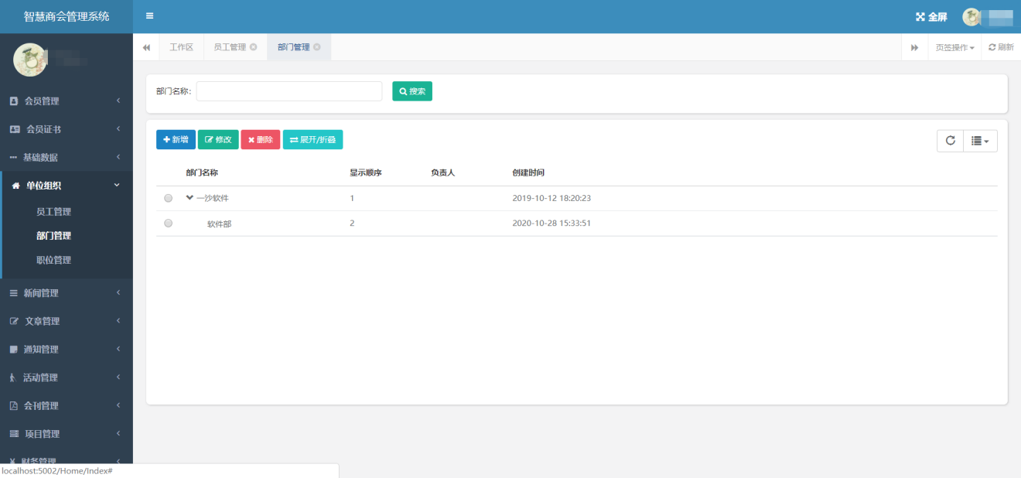

图5-2

## 职位管理

可添加组织部门下职位名称，如图5-1。

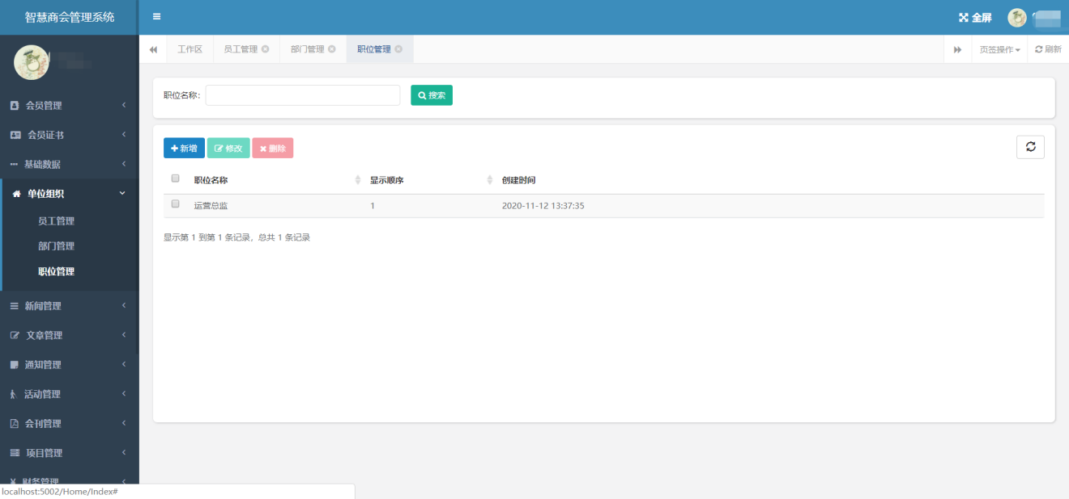

图5-3

# 新闻管理

## 新闻类型

可配置新闻类型，如图6-1。

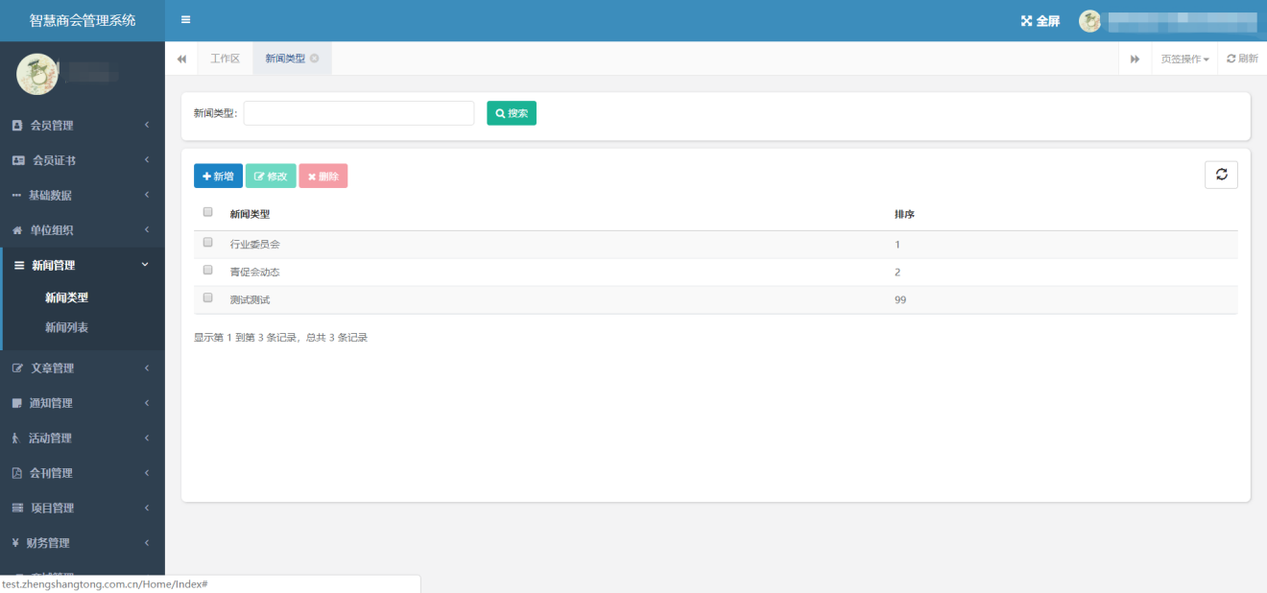

图6-1

## 新闻列表

可发布、修改、删除新闻文章，如图6-1。

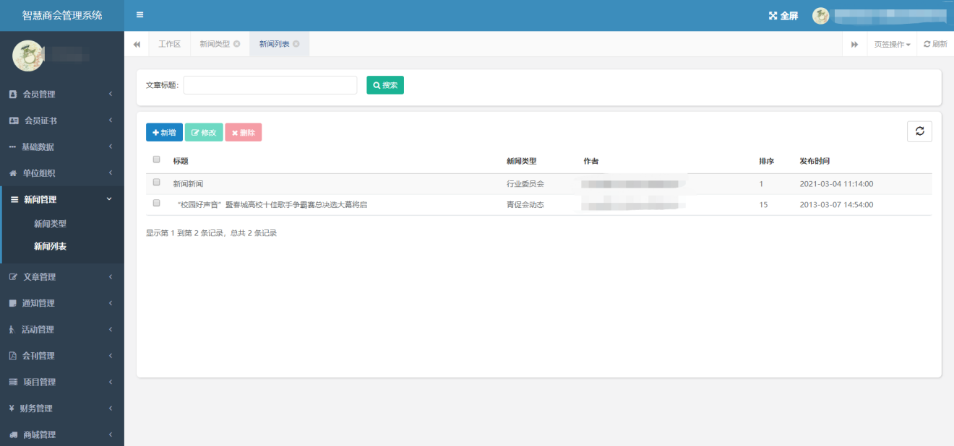

图6-2

# 文章管理

## 文章列表

可录入商会简介、章程等文章，如图7-1

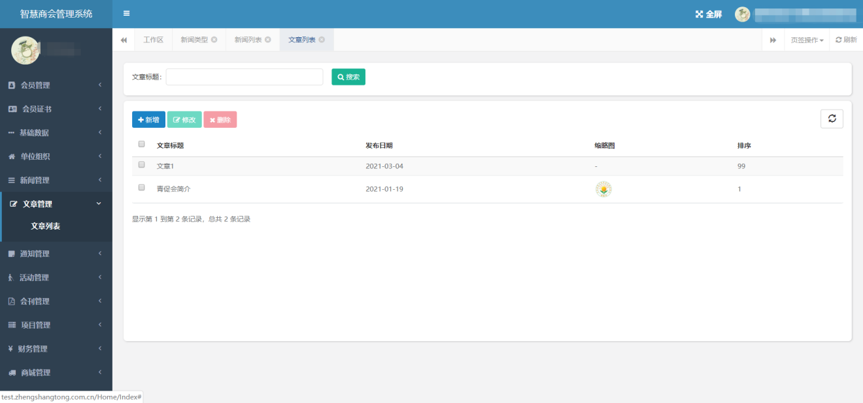

图7-1

# 通知管理

## 短信通知

可对商会的会员发送短信通知，如图8-1。

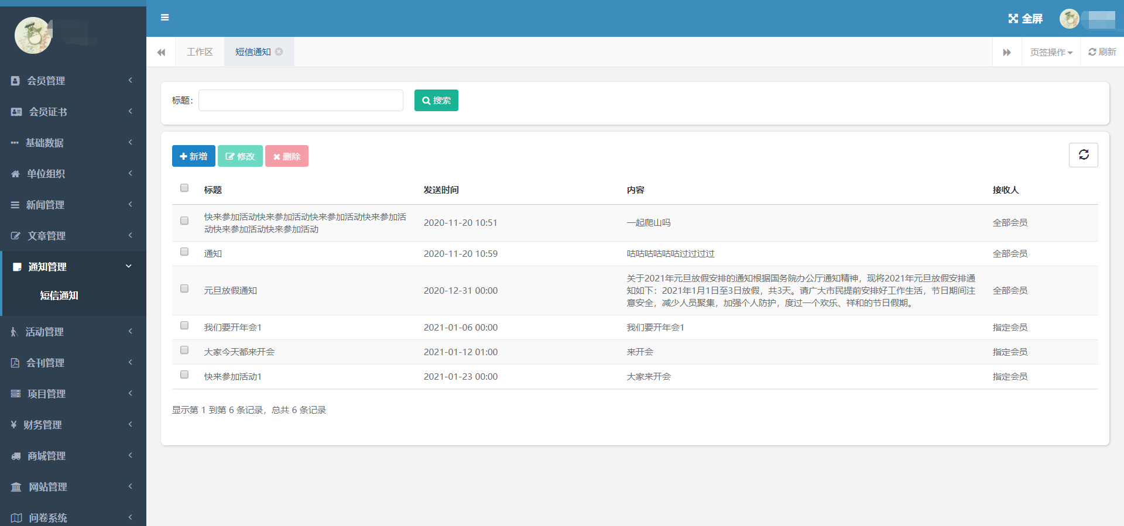

图8-1

# 活动管理

## 活动类型

可配置活动类型，如图9-1。

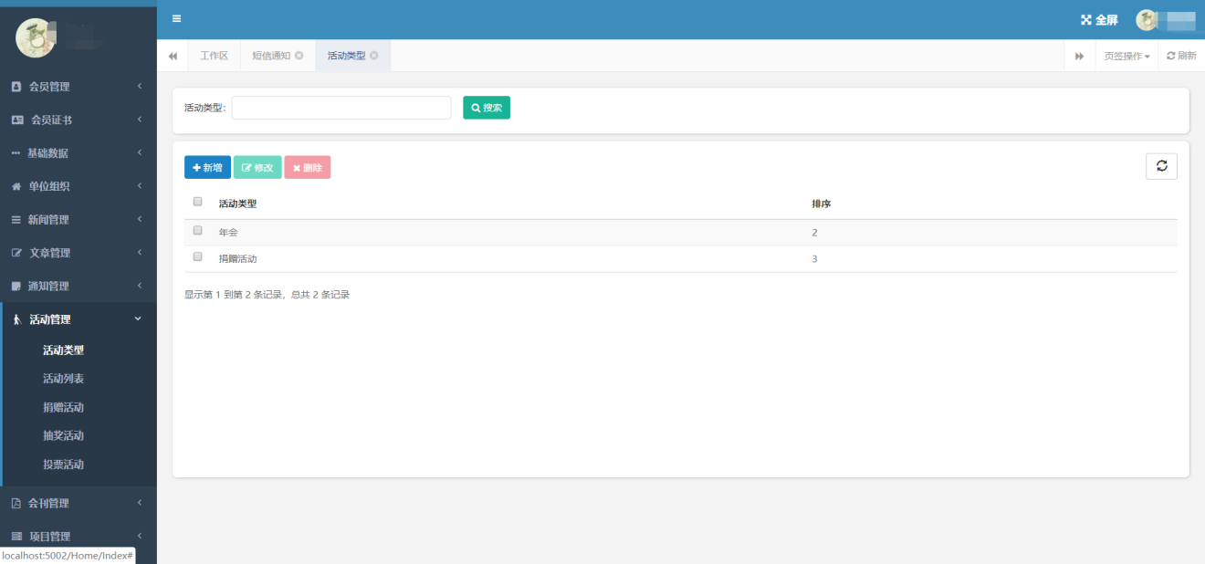

图9-1

## 活动列表

可发布、修改和删除活动，如图9-2-1。

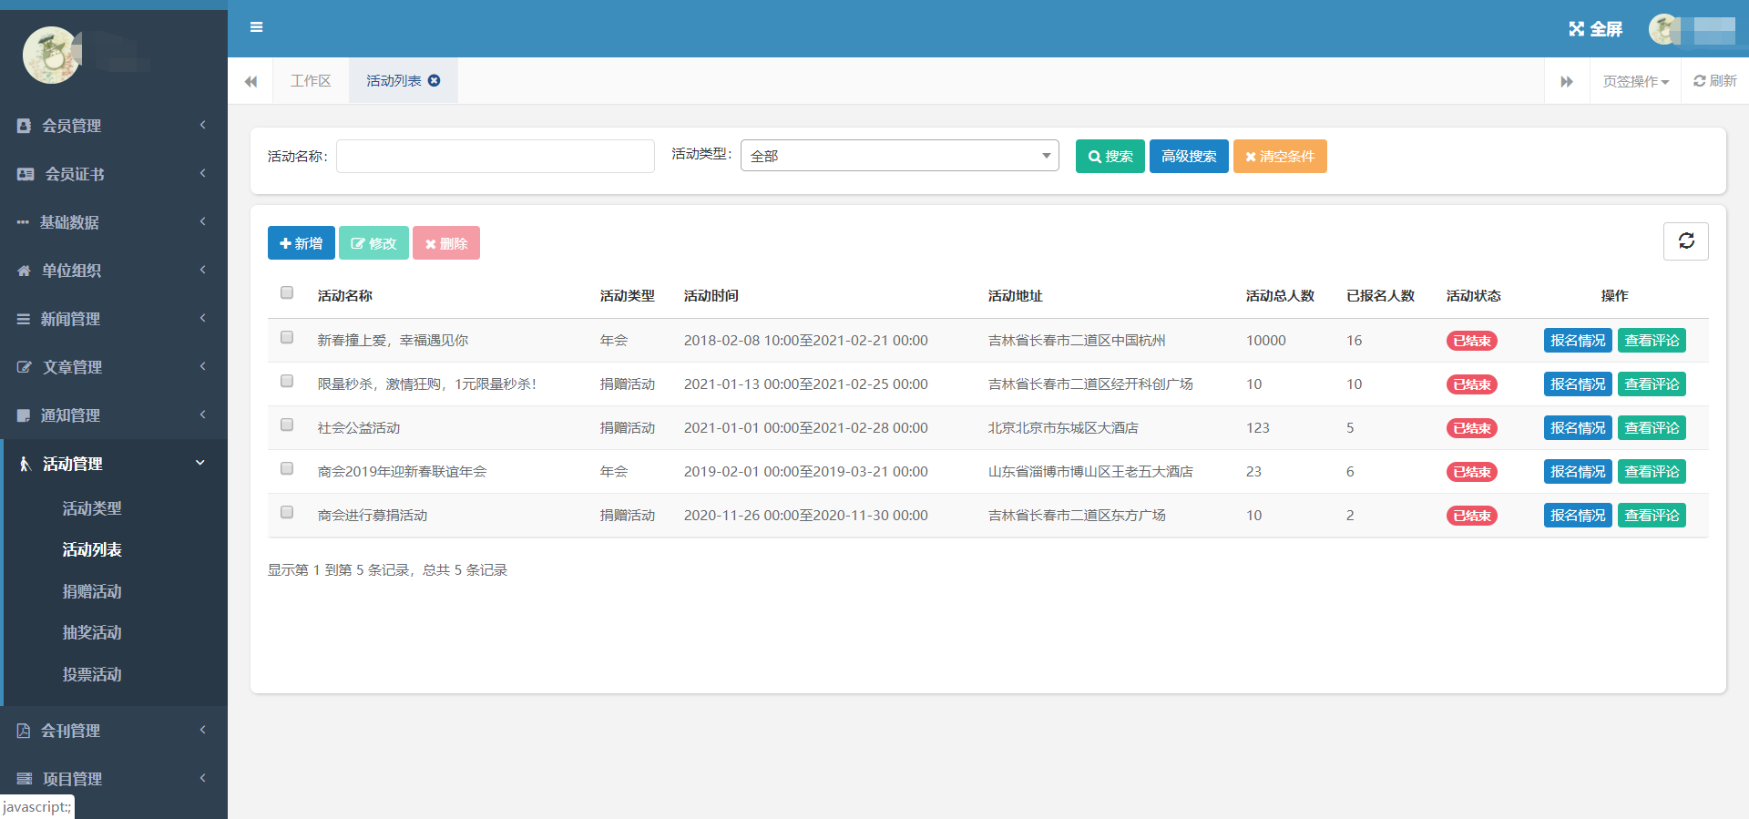

图9-2-1

**注：如果是热门活动将显示在微官网或者小程序首页**

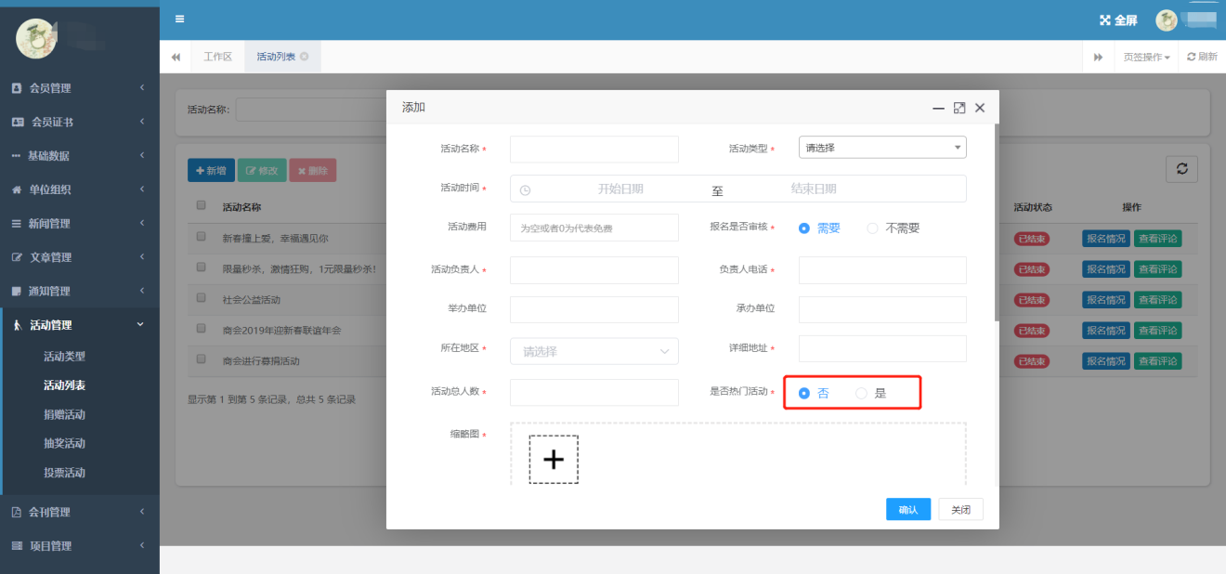

图9-2-2

## 捐赠活动

发起捐赠活动，会员登录微官网或者小程序可进行捐赠，点击操作列的按钮可查看捐款明细和善款去向

### 捐款活动列表

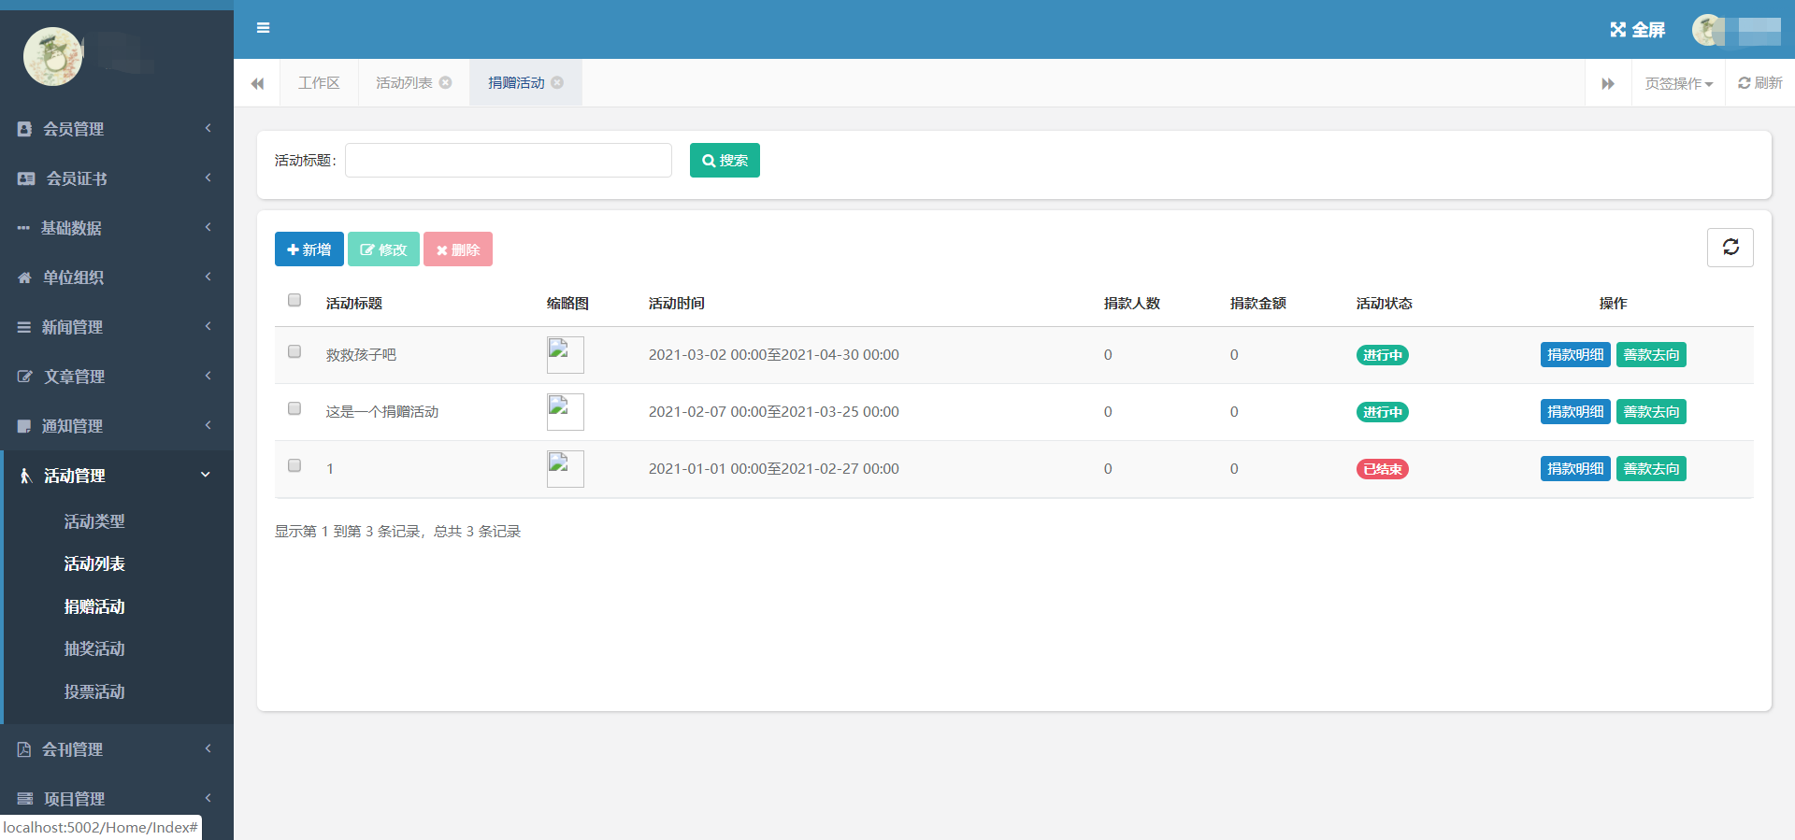

图9-3-1

### 捐款明细

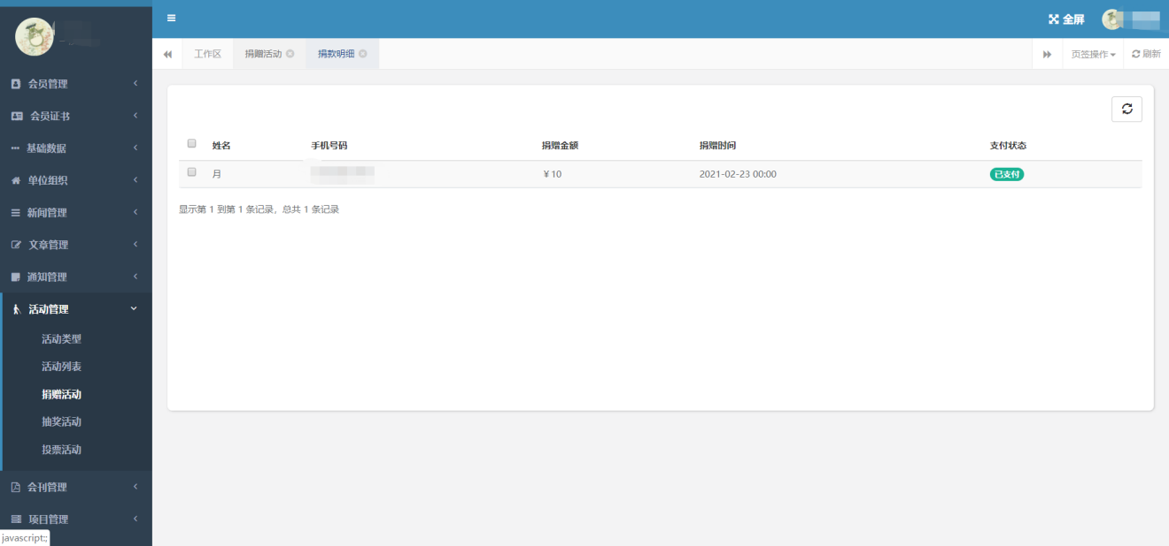

图9-3-2

### 善款去向

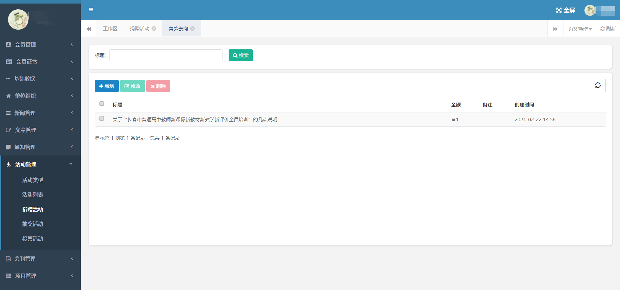

图9-3-3

## 抽奖活动

商会可发起抽奖活动，并通过操作列的“抽奖链接”按钮，将抽奖活动二维码分享出去。“抽奖记录”按钮可查看抽奖记录。

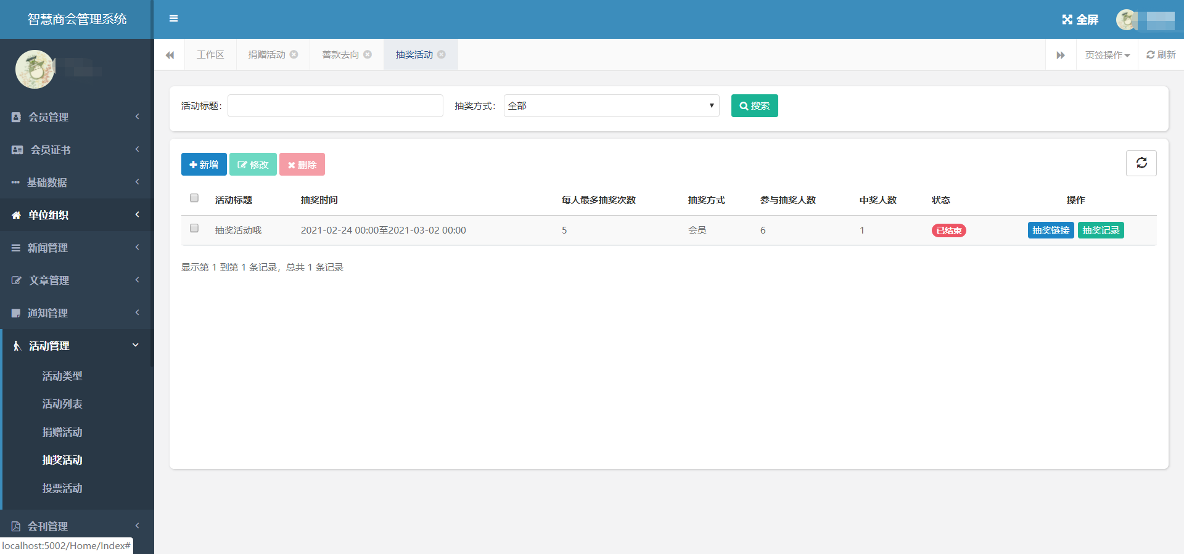

图9-4-1

## 投票活动

商会可发起投票活动，并通过操作列的“链接”按钮，将投票活动二维码分享出去。

### 投票活动列表

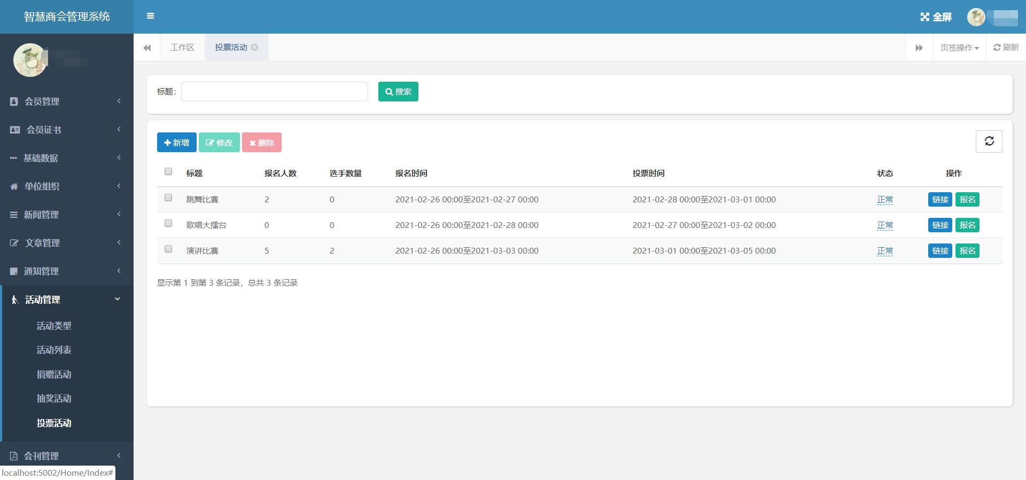

图9-5-1

### 选手列表

点击操作列的“报名”按钮可查看参与投票的选手，以及添加选手。通过状态栏可控制是否允许选手参与投票。

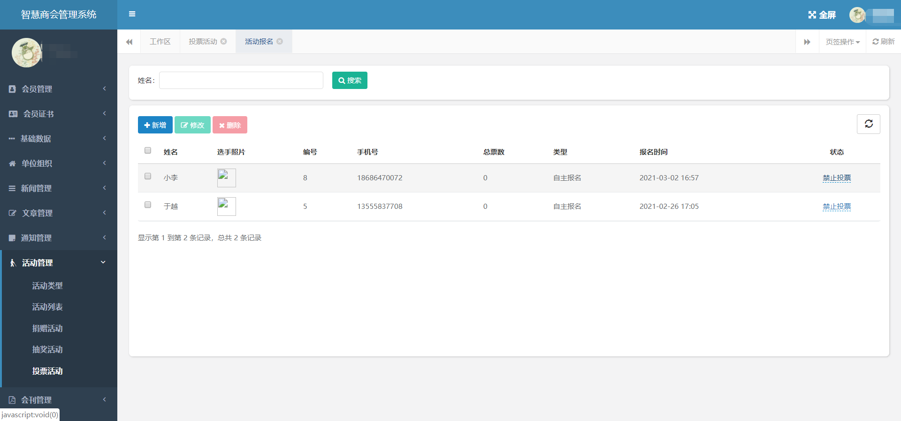

图9-5-2

# 会刊管理

## 会刊列表

维护会刊内容，包括新增、修改和删除。

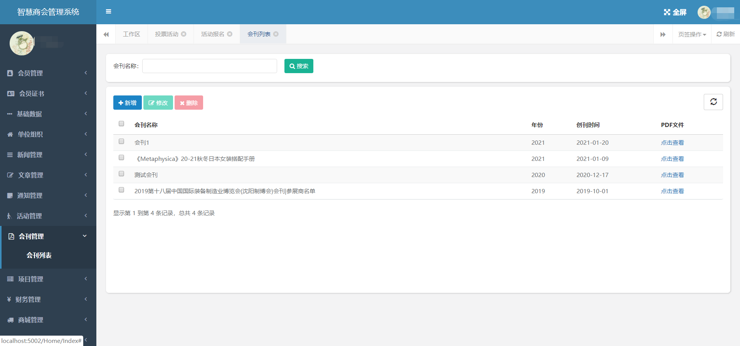

图10-1

# 项目管理

## 项目信息

商会可发布项目信息，会员也可通过微官网或者小程序发布，发布之后需要在后台审核，通过之后才会对外展示。

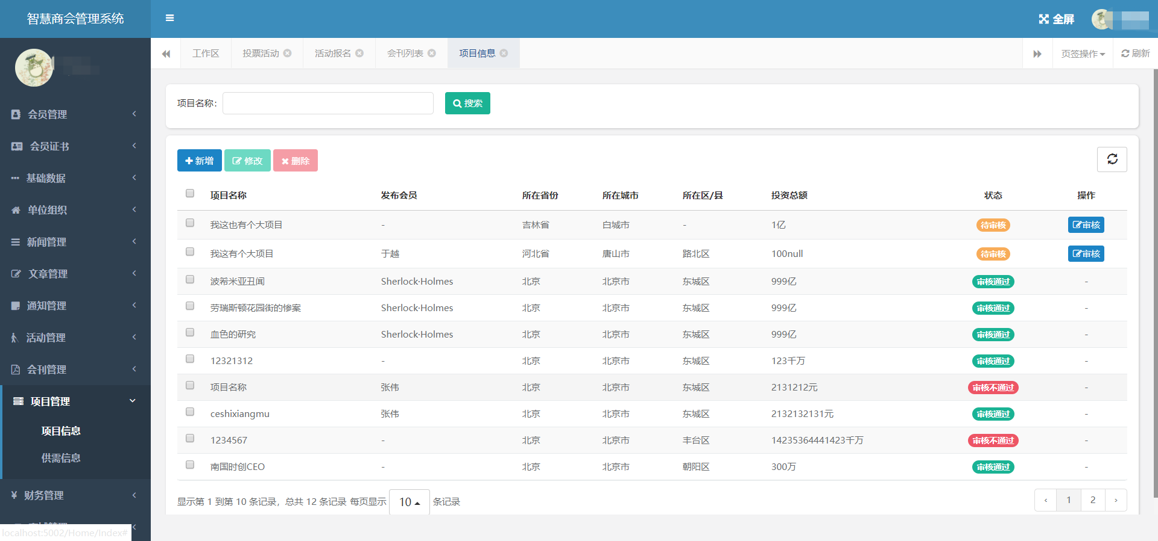

图11-1

## 供需信息

商会可发布供需信息，会员也可通过微官网或者小程序发布，发布之后需要在后台审核，通过之后才会对外展示。

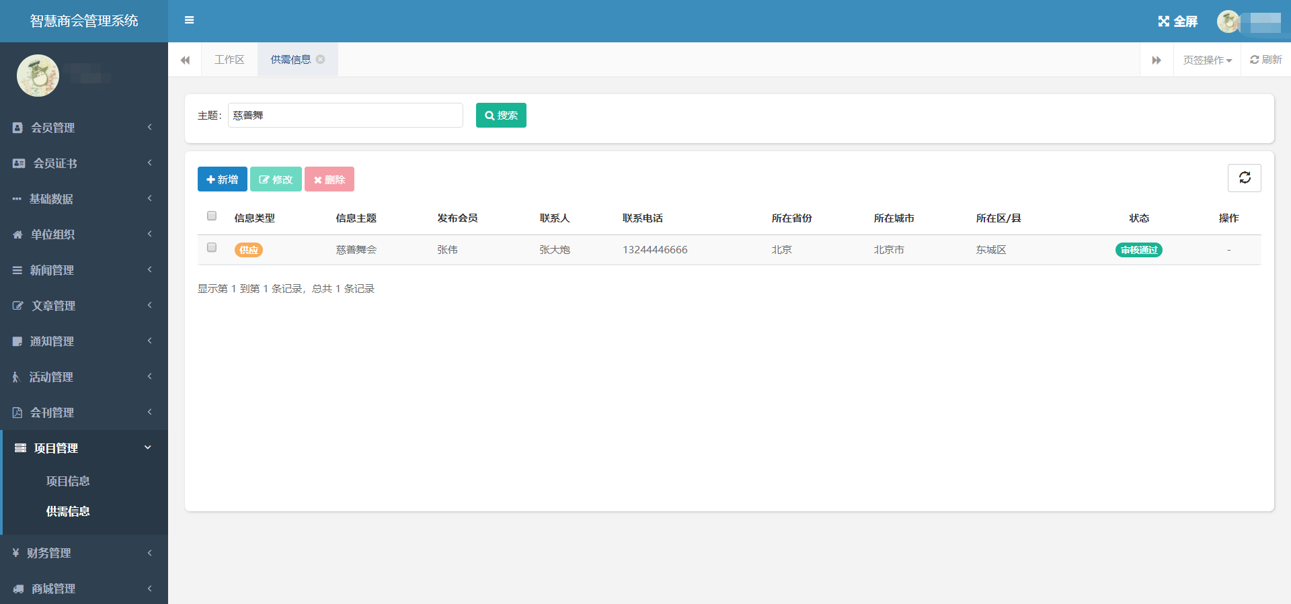

图11-2

# 财务管理

## 会费核算

1. 会费列表

收取商会会费，可对不同的职务（会长、副会长、秘书长、会员等等）设置会费，添加之后会员可在微官网或者小程序进行缴费。点击操作列按钮可查看缴费明细。

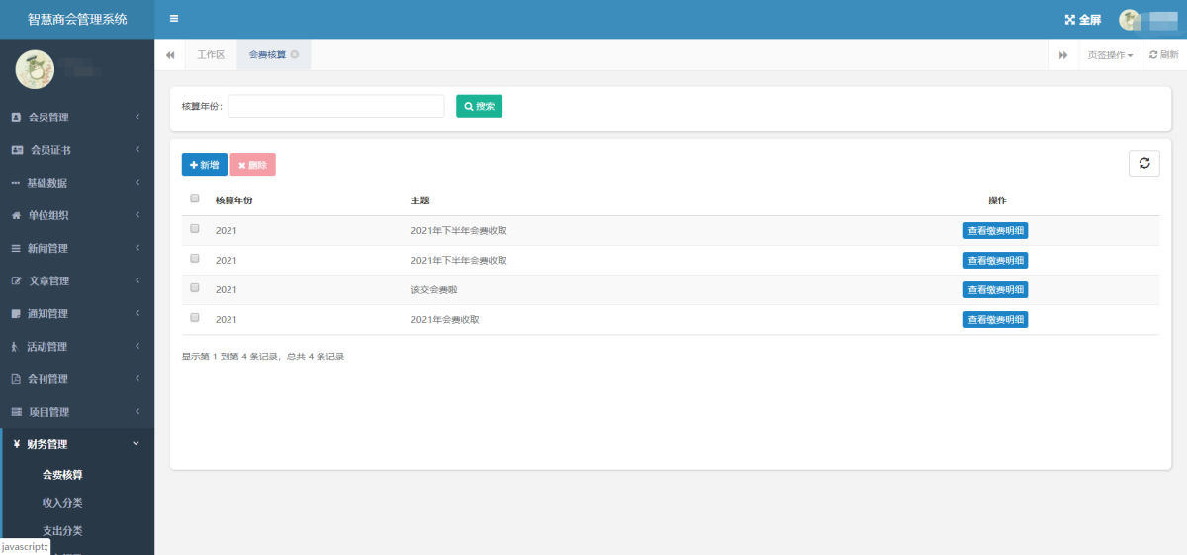

图12-1-1

### 会费核算

点击“新增”按钮进行会费核算

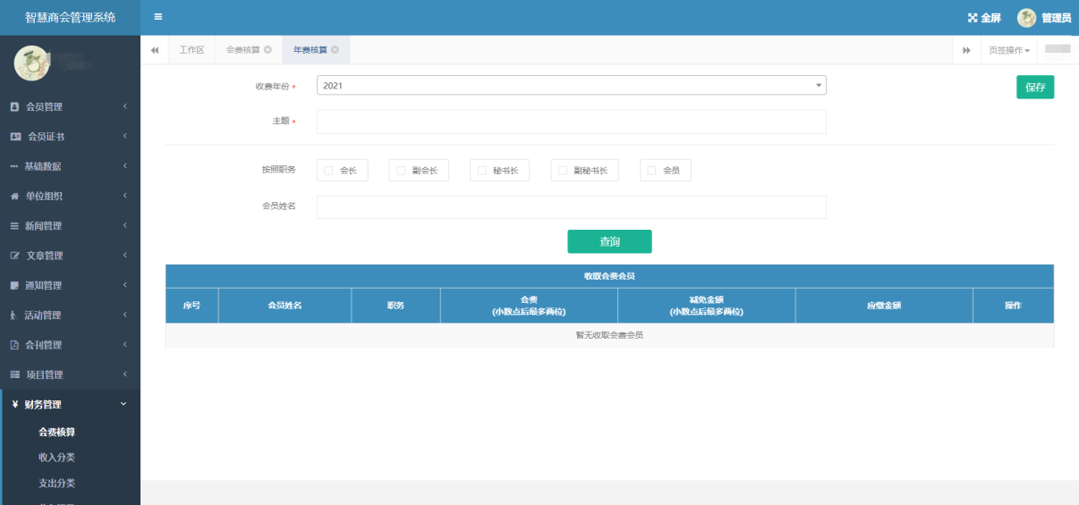

图12-1-2

## 收入分类

收入分类维护。

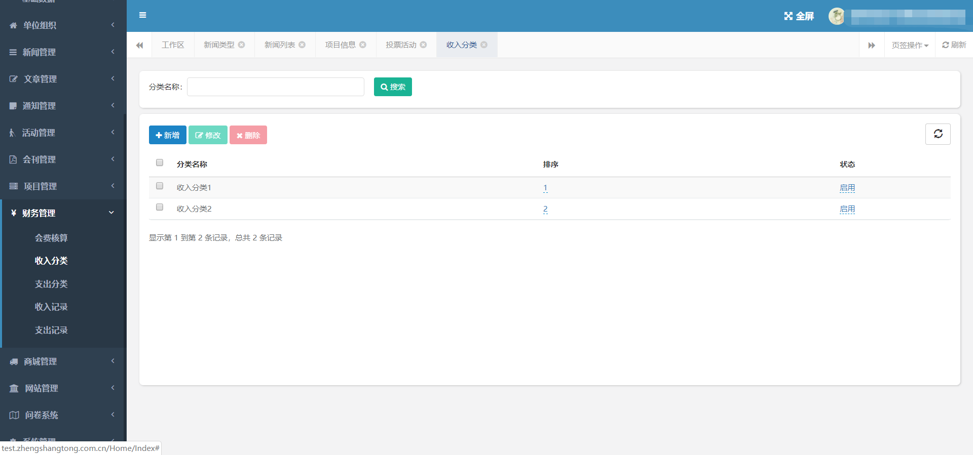

图12-2

## 支出分类

支出分类维护。

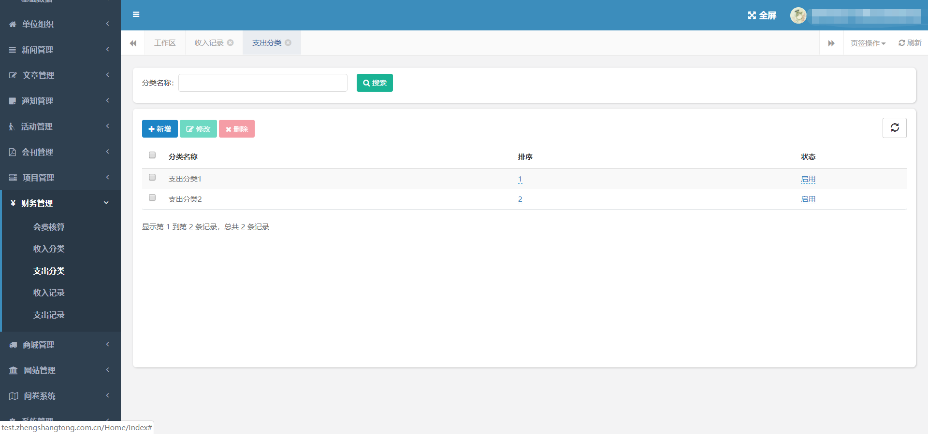

图12-3

## 收入记录

记录商会收入

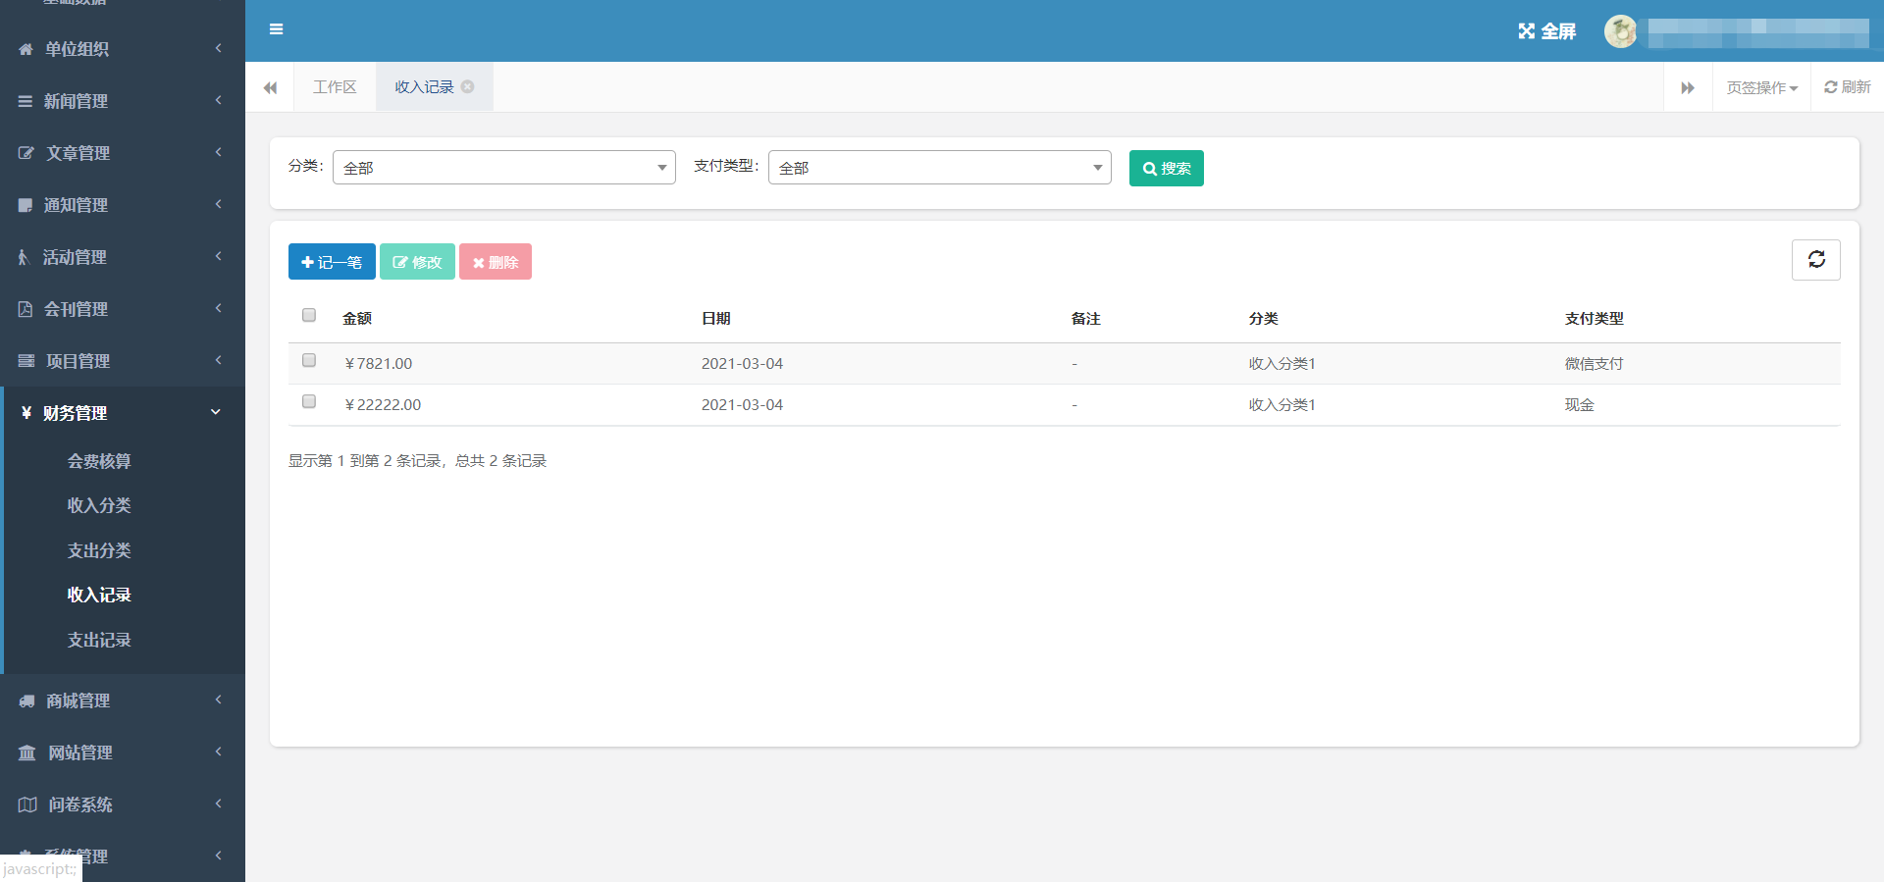

图12-4

## 支出记录

记录商会支出

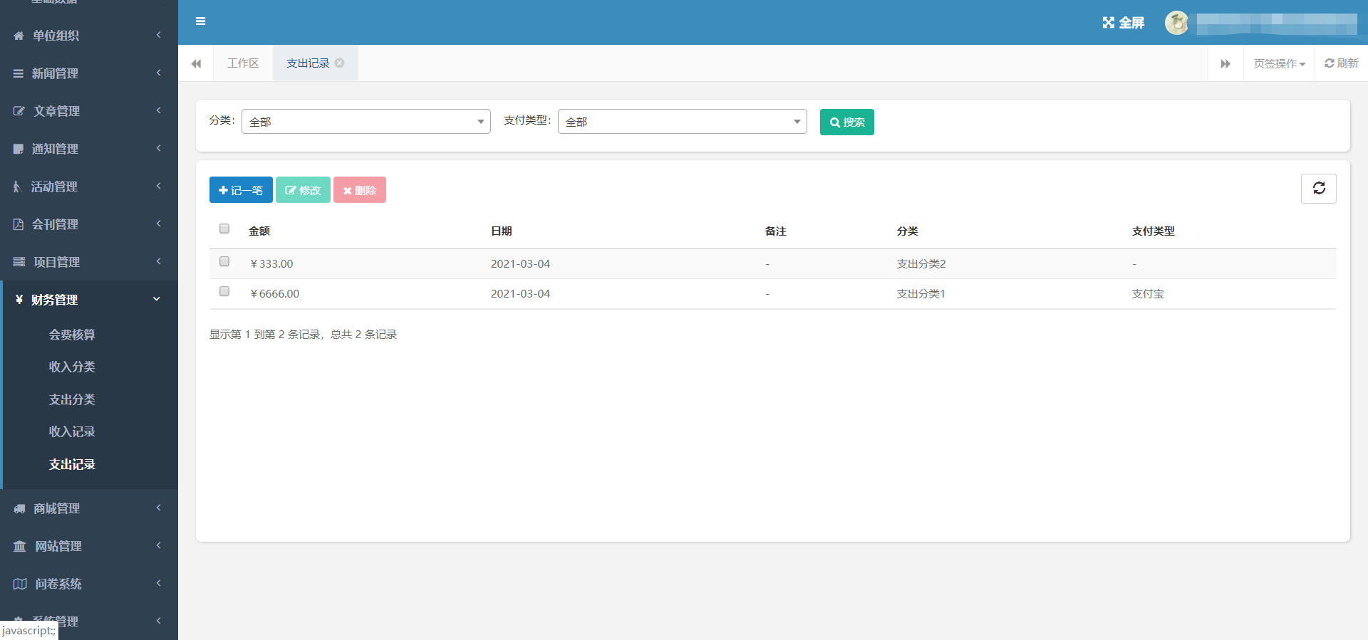

图12-5

# 网站管理

## 图片配置

维护微官网和小程序首页上方的轮播图片。

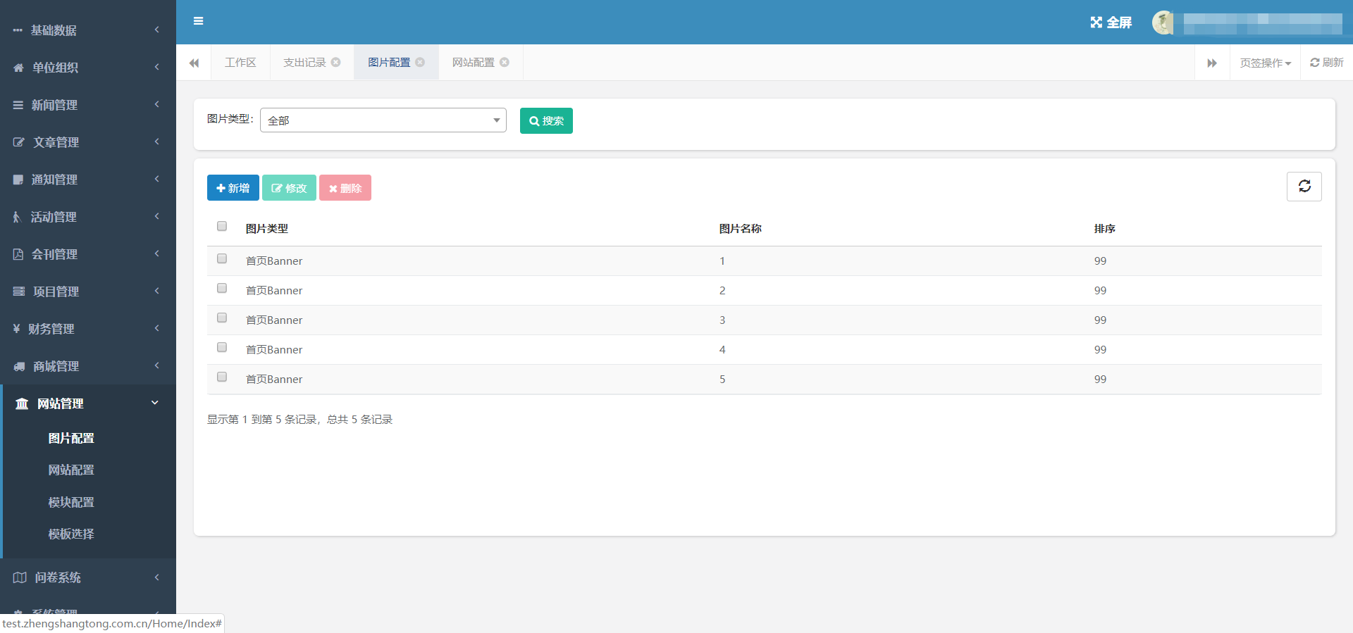

图13-1

## 网站配置

对网站的标题、Logo、公章等进行配置或上传。

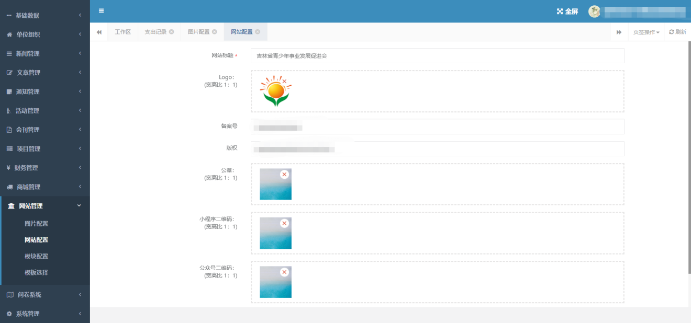

图13-2

## 微官网模块配置

可对微官网首页内容自定义。

添加模块：将图中1位置的按钮向2处拖动；

删除模块：将2位置向1处拖动就将模块删除了。

如图13-3-1

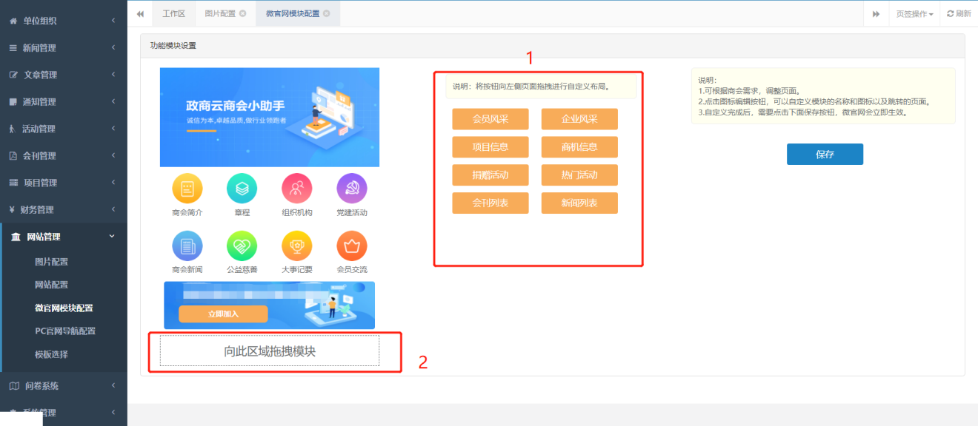

图13-3-1

左侧八个模块可自定义名称，跳转位置、图标等。点击确定就对该模块配置完成了。点击图13-3-1

所示的保存按钮完成整体配置。

## 模板选择

商会可自选微官网的模板

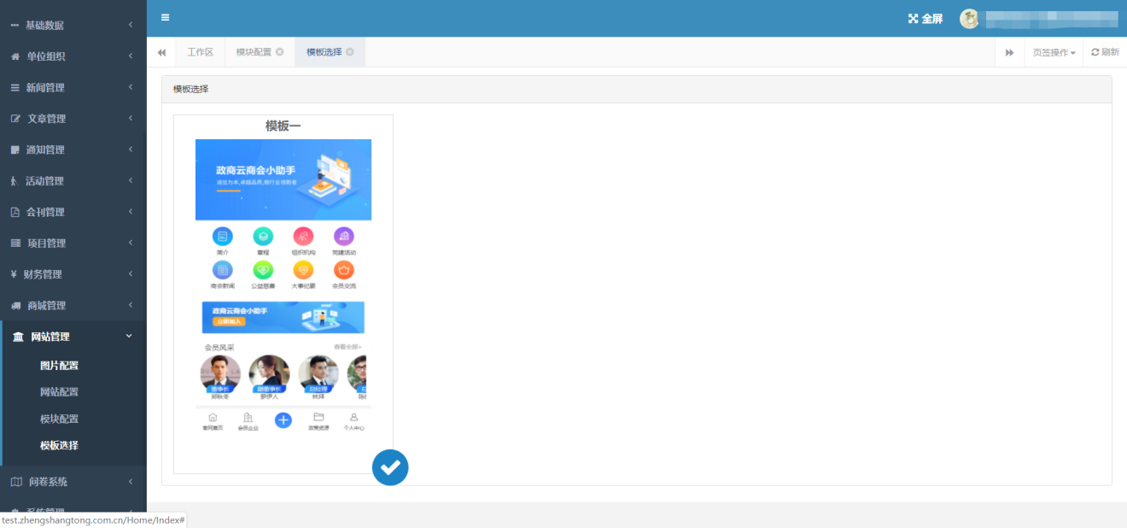

图13-4

# 问卷系统

## 问卷列表

商会可添加问卷调查，并自定义题目

1. 问卷列表

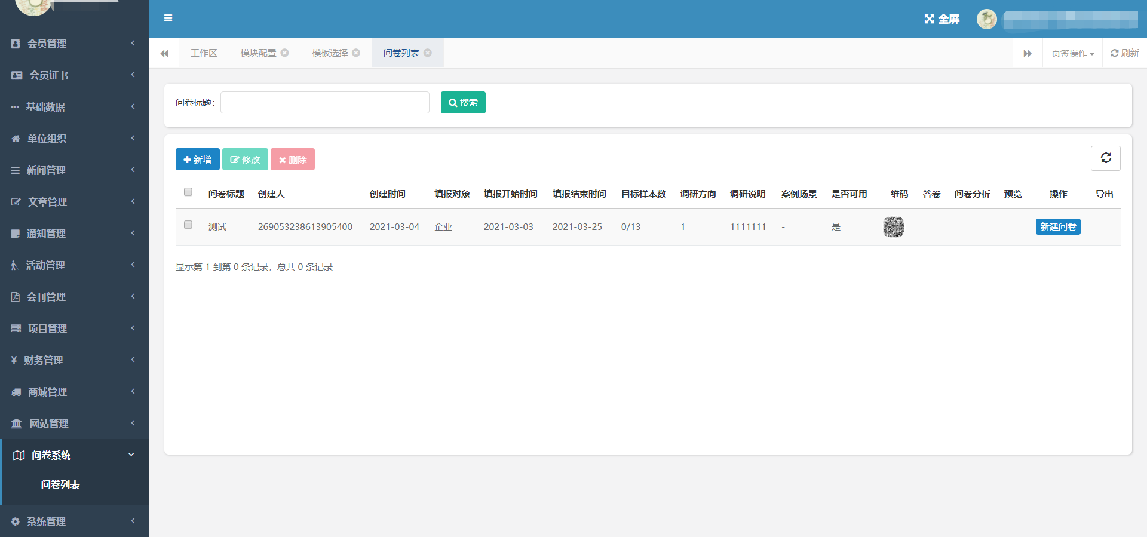

图14-1-1

### 添加问卷

点击图14-1中的新增按钮

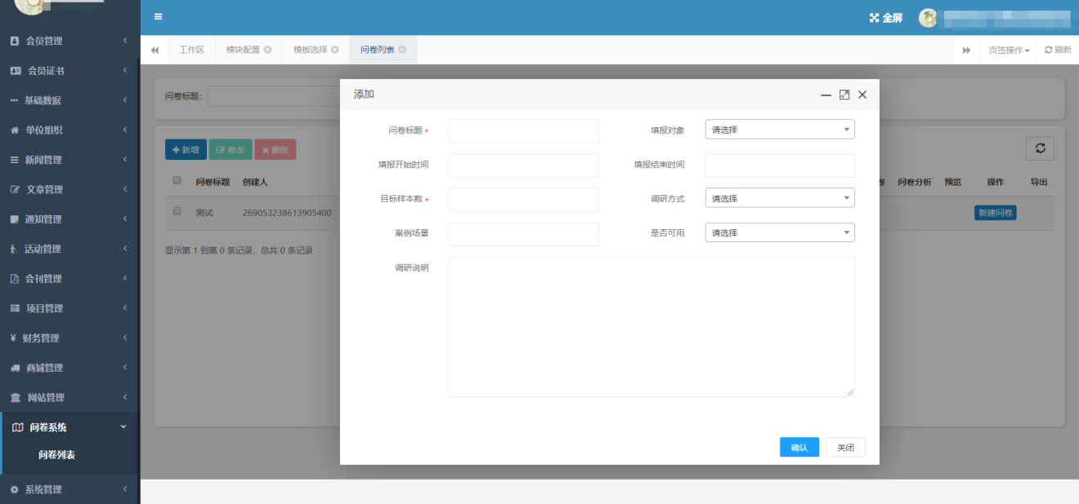

图14-1-2

### 设置题目

点击图14-1-1操作列“新建问卷”按钮设置题目

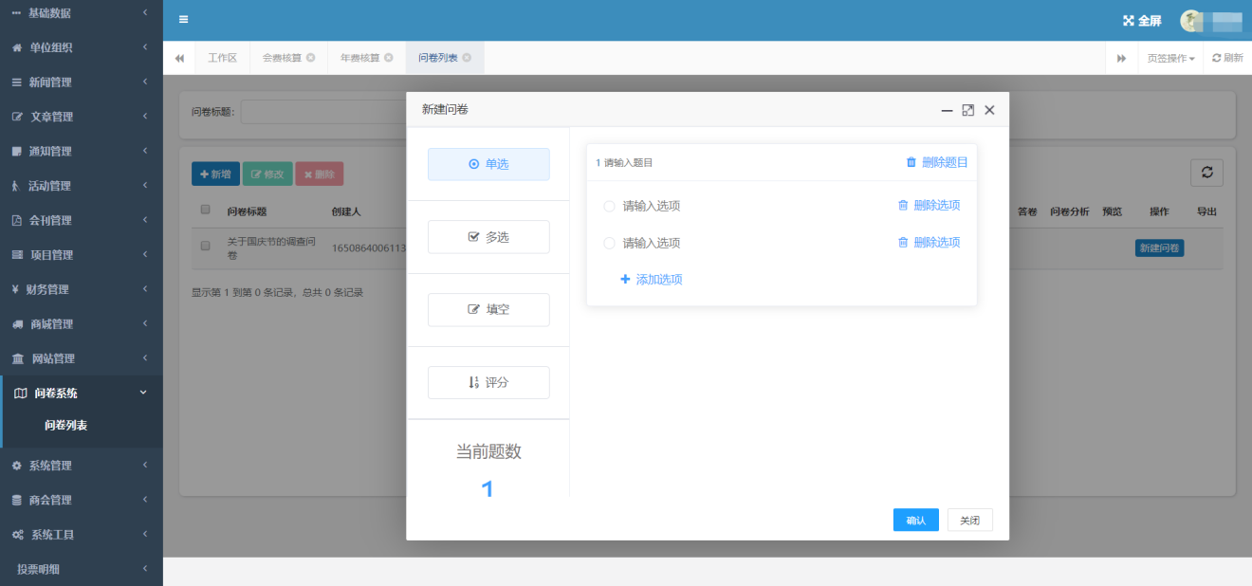

图14-1-3

# 系统管理

## 角色管理

设置后台登录用户的角色，并可为其分配菜单权限。

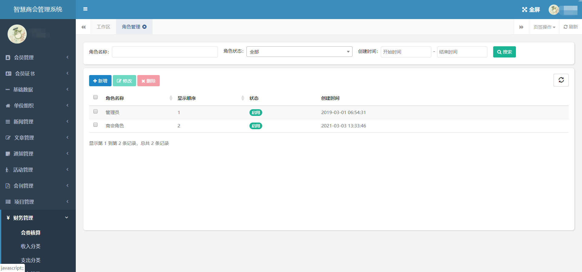

图15-1